Тренировочное занятие понедельник, среда, пятница по 45 мин.

Перед началом занятия необходимо проветрить помещение и переодеться в спортивную форму.
Внимательно прочитай все задание.
- Разминка. Зайти по ссылке и выполнить комплекс упражнений или ходьба на месте 3-4 мин + растяжка .
https://youtu.be/Nh98By0Lb_Q

- Общефизическая подготовка.
- Прыжки через скакалку (если нет, имитация прыжков через скакалку) – 30 сек прыгаем – 30 сек отдых – 2-4 раза
- Приседания (пятки не отрываем) – 30 сек приседаем – 30 сек отдых – 2-4 раза
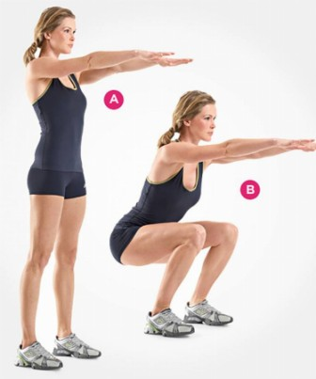

- Приседания на правой/левой ноге 2 подхода по 10 раз
- Отжимания в упоре лежа от пола – 30 сек отжимаемся - 30 сек отдых – 2-4 раза
возможна замена на отжимание в упоре от дивана (стула, скамьи), или обратные ожимания
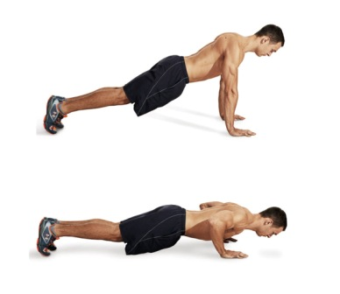
- поднимание туловища из положения лежа на спине 2 подхода по 15-20 раз
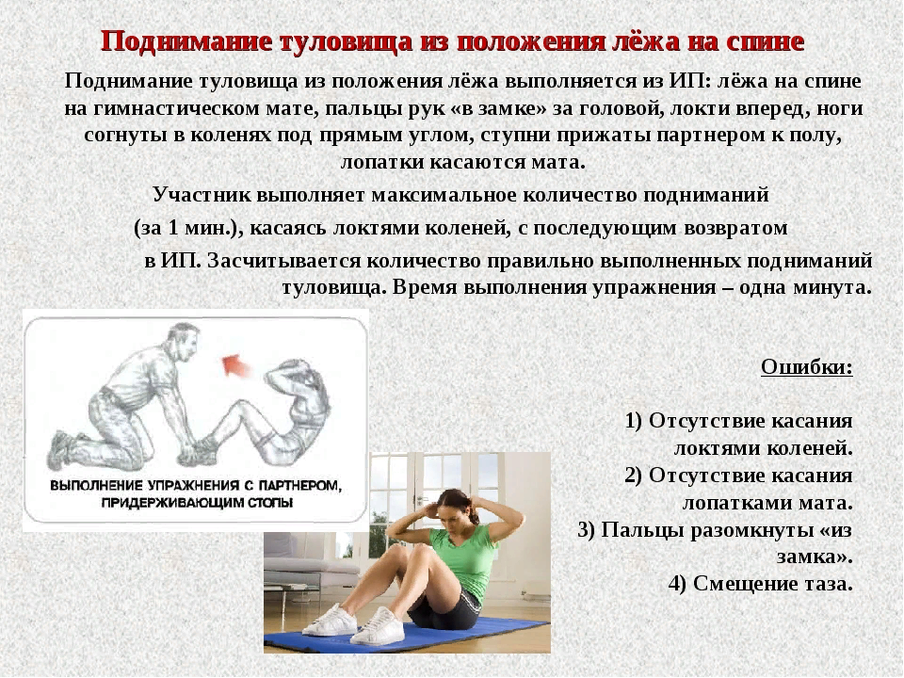

- Заминка. Растяжка после тренировки. Зайти по ссылке и выполнить с ведущим https://youtu.be/9FSVr2p_dyo

Вторник, четверг, суббота по 45 мин.

Тема: «Развитие гибкости»
Перед началом занятия необходимо проветрить помещение и переодеться в спортивную форму.
Внимательно прочитай все задание. Каждое упражнение выполняем от 3-6 подходов
1) Наклоны головы
Это упражнение можно смело отнести к разминочным, но при его выполнении вы быстро поймете, насколько оно эффективно в повышении эластичности. Техника проста:
- Принимаем позицию стоя – ноги ставим на небольшом расстоянии друг от други, руки опущены вдоль тела.
- Делаем упражнение – совершаем попеременные наклоны головой в разные стороны. Выбор направления определяется индивидуально: по или против часовой стрелки, с чередованием сторон.
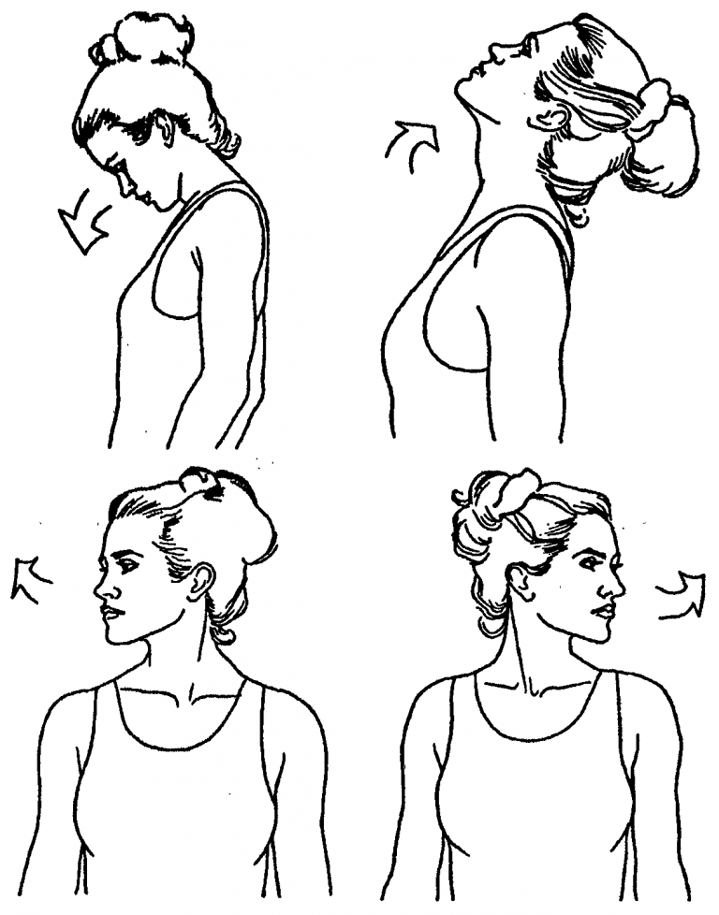

2) Движения кистями
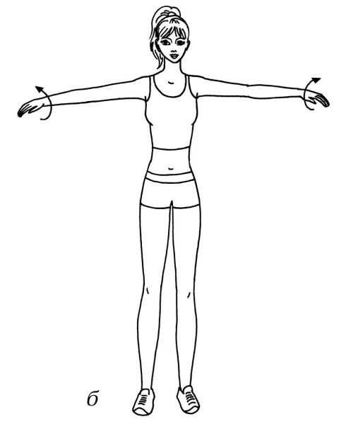
- Если возникли боли в области рук, без этого упражнения точно не обойтись:Принимаем исходное положение, как в предыдущем элементе.
- Руки поднимаем в стороны.
- В такой позиции начинаем медленно вращать кистями в разных направлениях.
- Один цикл состоит из нескольких вращений.
- На счет 1-4 вращения вперед, на счет 5-8 - назад
- Затем расслабляемся, и повторяем снова.

В той же исходной позиции выполняется упражнение «вращение руками». В этом случае делаем движение не кистями, а всей конечностью.

3) Выкруты
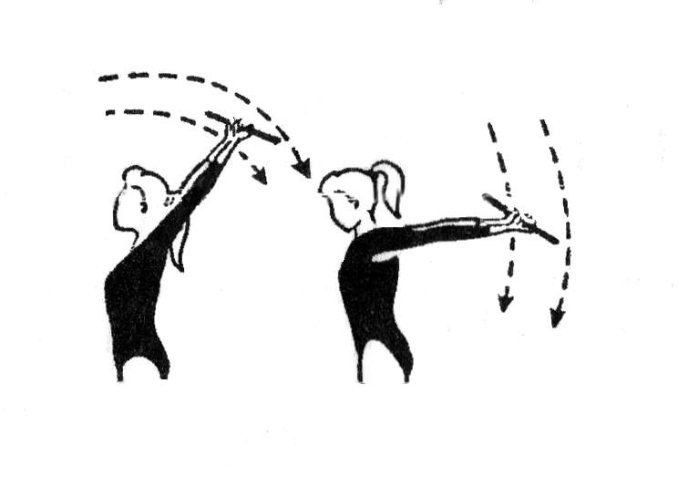
Если нет гимнастической палки под рукой, можно взять любой продолговатый предмет (подойдет даже скрученное большое полотенце). Техника выполнения:
- Принимаем вертикальное положение. Берем в руки инвентарь широким хватом.
- Тянем полностью прямые руки вверх, затем выкручиваем суставы плеч назад, вытягивая вместе с палкой. - 5-8 раз

Чтобы получить желаемый эффект, постепенно усложняем выполнение упражнения. Для этого необходимо уменьшать расстояние хвата руками.

4) Наклоны в бок
Это одно из высокоэффективных упражнений для растяжки мышечных волокон. Выполняется оно следующим образом:

Становимся прямо, руки упираем в бока.
- Тянем одну руку вверх, полностью выпрямив. Отводим ее в сторону, одновременно наклоняя туловище и двигаясь, как будто под действием пружинки.
- Далее принимаем начальную позицию, меняем руку, и повторяем упражнение уже в другую сторону требуемое количество раз (на счет 1-4 - наклоны влево; 5-8 — вправо

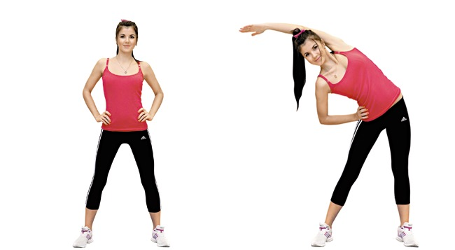
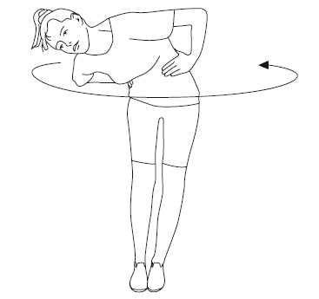
5) Круговые движения туловищемЭто очень простой элемент, который дает превосходный результат при регулярном выполнении:
- Становимся прямо, уперев руки в бока.
- Делаем плавные, неспешные повороты верхней частью корпуса в разные стороны.
- При выполнении элемента, помним о движениях по типу пружинки.
На счет 1-4 — круговые движения туловищем вправо, на 5-8 — влево (упражнение выполнять плавно).

6) Махи ногами
Гибкость и эластичность важны не только в руках и туловище. Ноги тоже нужно тренировать. Этим упражнением вы быстро вернете тонус мускулатуре:
- Становимся боком к опоре, опершись об нее рукой. Это может быть стул, станок, стол. Главное условие – инвентарь должен размещаться на уровне пояса. В противном случае эффекта от выполнения не будет.
- Совершаем махи ногой, не блокированной опорой.
- Сначала делаем движения вперед-назад, затем вбок.
- Меняем положение – упираемся на другой бок, и повторяем движение требуемое количество раз другой ногой.

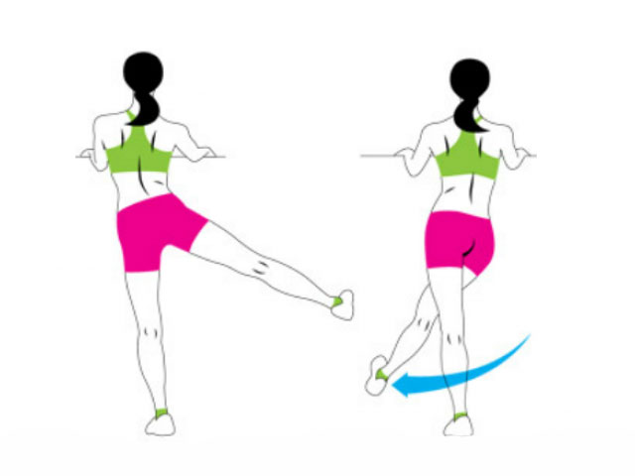

7) И.п. — стоя правым боком к опоре (стул), правой рукой держась за опору. Махи левой ногой вперед (5-10раз), назад (5-10 раз), в сторону (5-10 раз). Затем повернуться другим боком и продолжить упражнение другой ногой (колено маховой ноги не сгибать, спина прямая). Постепенно увеличивать дозировку до 30 раз.
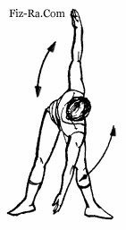

8) И.п. — стойка ноги на ширине плеч - мельница. На счет 1-2 — поочередно пружинящие наклоны туловища к правой ноге, левой, на 3 — вернуться в и.п. (при наклонах стараться достать кончиками пальцев или ладонями рук пола, ноги в коленях не сгибать).

9) И.п. — сед ноги врозь (как можно шире), спина прямая. На счет 1 — наклон туловища к правой ноге, на 2 — к левой, на 3 — вперед, на 4 — вернуться в и.п.

10) И.п. — сед ноги вместе, руки сзади. На счет 1-3 — пружинящие наклоны туловища вперед (руки тянем к носкам) , на 4 — и.п. Старайтесь достать грудью колени — ноги прямые.

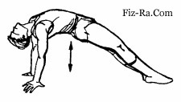
11) И.п.— сед ноги вместе, руки сзади. На счет 1-3 — медленно оторвать таз от пола (опираясь на кисти и стопы), прогнуться как можно больше, на 4 — и.п.

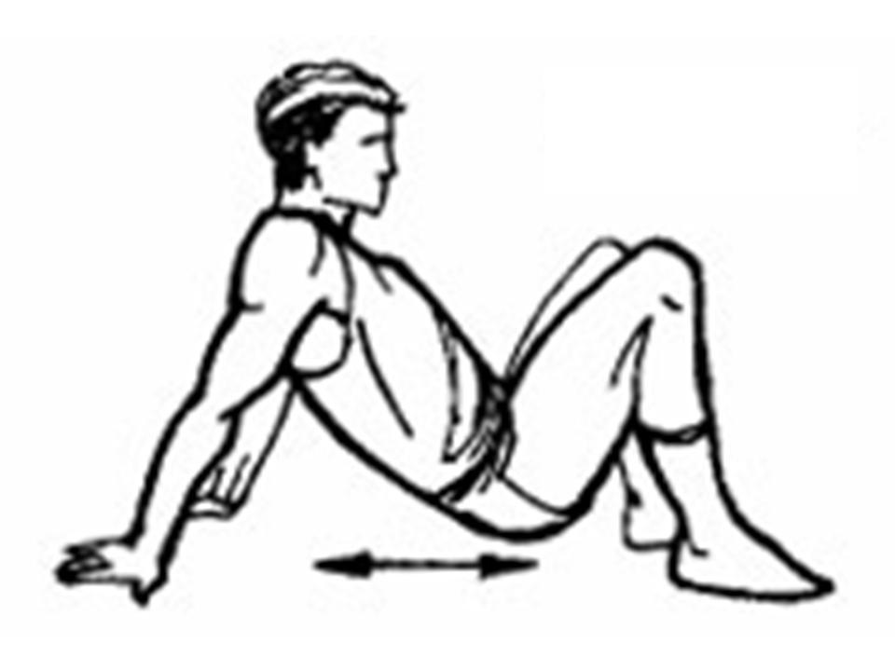
12) И.п.— сед ноги вместе, руки сзади. На счет 1 — оторвать таз от пола, опираясь на кисти и стопы. На 2 — пружинящие движения, сгибая ноги в коленях (стараться достать ягодицами пяток, руки прямые).

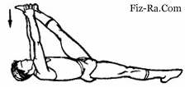
13) И.п. — лежа на спине, руки вдоль туловища. Поднять правую ногу вверх, захватить ее руками. На счет 1-3 — плавно притягивать ногу к телу, на 4 — и.п., 5 — то же, но другой ногой.

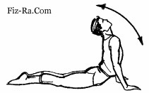
14) И.п. — упор лежа на согнутых руках. На счет 1-4 — медленно выпрямляя руки, поднять сначала голову, затем грудь — прогнуться как можно больше (таз от пола не отрывать). На 5-8 — и.п

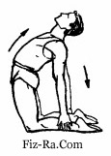
15) И.п. — сед на коленях, взяться руками за пятки. На 1-4 — встать на колени, прогибаясь как можно больше в позвоночнике (руками стараться держаться за пятки), на 5-8 — и.п.

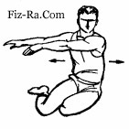
16) И.п. — стойка на коленях, руки в стороны. На счет 1-2 — сесть вправо, руки влево, на 3-4 — вернуться в и.п., на 5-8 — в другую сторону.

17) И.п. — стойка ноги вместе, руки на поясе. На 1-2 — глубокое приседание, руки в стороны (пятки от пола не отрывать), на 3-4 — и.п.

Интересные факты о гибкости
Составив полноценный комплекс упражнений для развития гибкости, ваш организм испытает огромное положительно влияние от таких физических нагрузок. Казалось бы, простые элементы, а какой эффект в результате. Если вы еще думаете, включать или нет, данные упражнения в свою тренировочную программу, обязательно познакомьтесь со следующими интересными фактами о гибкости:
- Подвижность суставов человеческого тела развивается до 14 лет. К 17 годам происходит полная стабилизация. Далее начинается регресс.
- До 9 утра тело менее гибкое, чем в остальные часы. Но именно в эти временные рамки польза от выполнения соответствующих упражнений выше.
- С повышением температуры гибкость тела повышается. При понижении – уменьшается.
- По анатомическим особенностям женщинам гораздо проще дается продольный шпагат. Мужчины же быстрее и легче садятся на поперечный.
- Гибкость правой и левой стороны туловища существенно отличается.
- Эффективность растяжки ощущается уже после 30 секунд выполнения соответствующих упражнений.

После выполнения тренировки не забываем умыться и переодеться.

